Attestato di partecipazione al corso di formazione
AGGIORNAMENTO PROFESSIONALE BIENNALE
15 ORE ANNO 2019
ai sensi della Circolare OAM n. 19/14 aggiornata al 22 maggio 2018
VISTO
- lo svolgimento della formazione per la durata complessiva di 15 ore
- 10 ore in modalità equivalenti all’aula [e-learning] e 5 ore a distanza in autonomia [FAD]
- la conformità alle disposizioni della Circolare OAM n. 19/14 aggiornata al 22/05/2018
- la trattazione delle materie come alla Tabella “B” della Circolare OAM n. 19/14 - 22/05/2018
- i requisiti dei soggetti formatori per l’aggiornamento professionale
- il possesso della certificazione di qualità UNI EN ISO 9001: 2015 settore EA 37
- l’ESITO POSITIVO del test di verifica delle conoscenze acquisite

SI ATTESTA CHE
||FN||
CF: ||CD||
Firma del Corsista
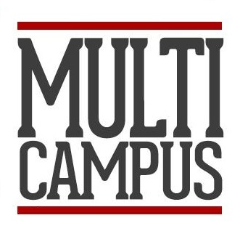
Prima Hub S.r.l.s.
Il legale rappresentante
Francesco De Francesco

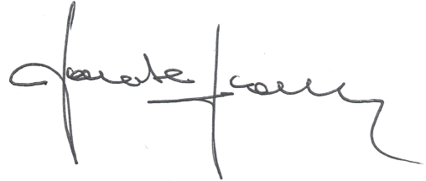
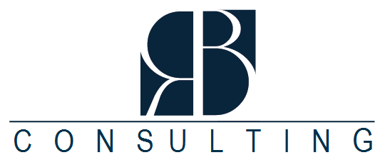
R&B Consulting S.r.l.
Il responsabile
Prof. Giuseppe Russo

Progetto LMS e Produzione Scorm: R&B Consulting srl
Coordinatore scientifico dei contenuti del corso: Prof. Giuseppe Russo

S. Maria Capua Vetere,

||DC||

Certificazione di Qualità
ISO 9001:20015 - EA 37
Certificato n. 396706
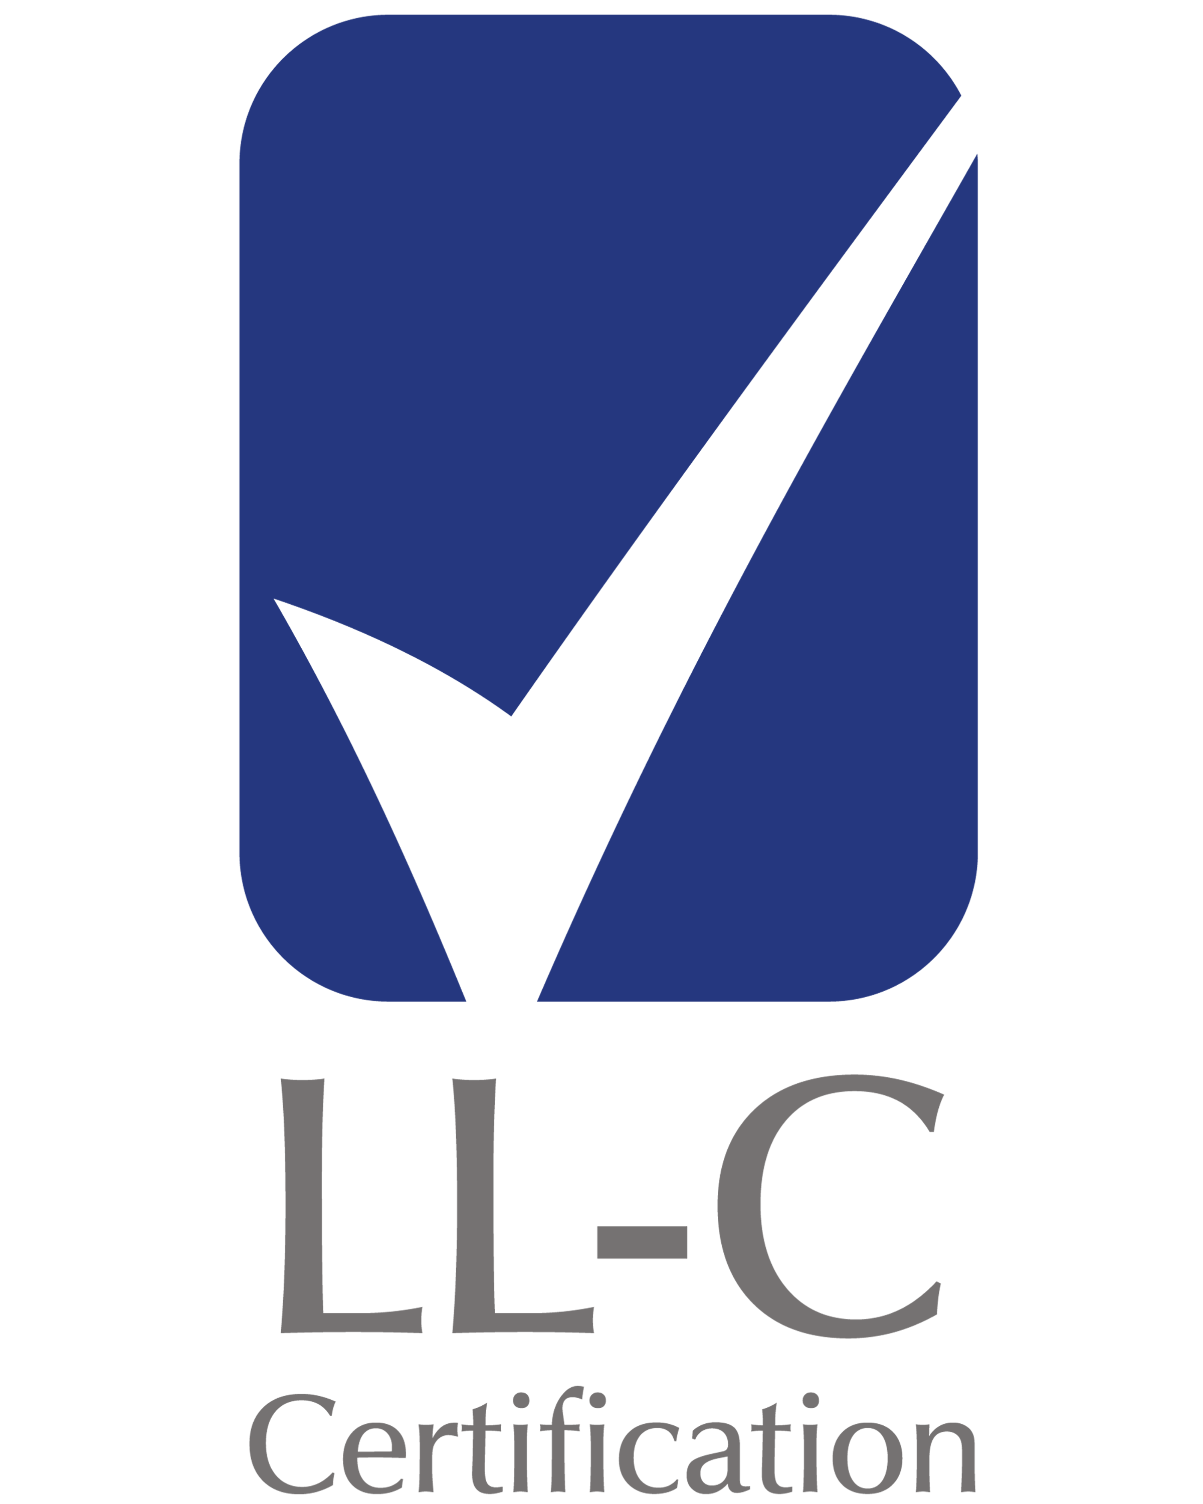
Multicampus - marchio di proprietà Prima Hub srls - sede via A. Moro, 39 - 81041 Bellona (Ce) – uffici via delle Rose, 7 - 81055 S. Maria C.V. (Ce)
CF/Piva: 04127400614 - CCIAA CASERTA - REA CE-300700 – info@multicampus.it – primahub@pec.it

